Menukaart Bezoeken en activiteiten

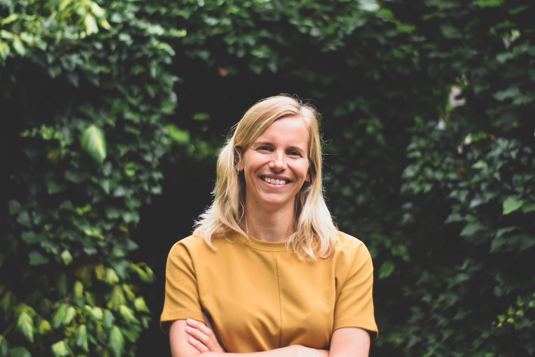

Al meer dan 10 jaar geef ik voorstellingen en workshops rondom mijn kinderboeken. Ik doe dit voor alle groepen van de basisschool. Per jaar leg ik zo’n 150 bezoeken af en ik geniet er enorm van om kinderen enthousiast te maken voor boeken. Voor de kinderboekenmaand ontwikkel ik altijd een programma rondom het thema.

Wat anderen schreven over mijn schoolbezoeken voor groep 1-4:

Een schrijfster die naast het schrijven van (kinder- en jeugd-)boeken ook nog eens uitermate goed kan toneelspelen en met de toetsen van piano en accordeon raad weet; dat is de formule voor een succesvolle voorstelling op basisscholen!
Het is altijd een feest voor zowel de kinderen als de leerkrachten wanneer zij een voorstelling geeft.
Willemijn sluit met haar voorstellingen helemaal aan bij de belevingswereld van kinderen.
Het leesplezier bij kinderen wordt aangemoedigd door de combi van voordracht en muziek.
De kinderen deden heel enthousiast mee, ze genoten zichtbaar van dit kinderboekenfeest.

Wat anderen schreven over mijn schoolbezoeken voor groep 5-8:

Wat kwam de oorlog dichtbij toen jij begon te vertellen.
Indrukwekkend verhaal, kinderen zaten ademloos te luisteren.
Super workshop. Kids werden echt enthousiast gemaakt om een verhaal te gaan schrijven.
Mijn collega’s waren zeer te spreken over de kwaliteit van je presentaties!
Willemijn is in onze groepen 4 t/m 8 geweest om de schrijfworkshop te geven. Het was goed aangepast op elk niveau. Kinderen waren vol aandacht en super enthousiast. In een korte tijd heb je ze veel kunnen vertellen/leren.

